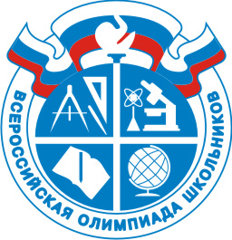
С 15 ноября по 14 декабря
проходил муниципальный этап
Всероссийской олимпиады учащихся
2013-2014 уч.года

Количество участников муниципального этапа Всероссийской олимпиады обучающихся МОУ СОШ с. Акшуат МО «Барышский район»

№  п/п | ФИО участника | Предмет | Класс | Руководитель
1. | Куприянова Дарья Алексеевна | Математика | 11 | Мурзакова Раиса Александрповна
2 | Токарева Евгения Георгиевна | Математика | 9 | Мокрова Елена Владимировна
3 | Ермильева Ирина Сергеевна | Русский язык | 11 | Лапшова Марина Николаевна
4 | Мазина Полина Михайловна | Русский язык | 7 | Христафорова Ольга Владимировна
 | Дворникова АннаАлександровна | Литература | 11
5 | Куприянова Дарья Алексеевна | Биология | 11 | Куприянова Светлана Николаевна
 | Хуснутдинова Карина Амировна |  | 10
 | Переведенцев Никита Сергеевич |  | 9
 | Карпухина Ксения Павловна |  | 8
 | Ермильева Ирина Сергеевна | Химия | 11
6 | Дворникова Анна Александровна | Немецкий язык | 11 | Кузнецова Светлана Александровна
7 | Дворникова Анна Александровна | история | 11 | Гузынина Елена Михайловна
 | Хуснутдинова Карина Амировна | обществознание | 10
8 | Промтов Антон Юрьевич | Физическая культура | 10 | Степанова Мария Александровна
Поздравляем !!!

